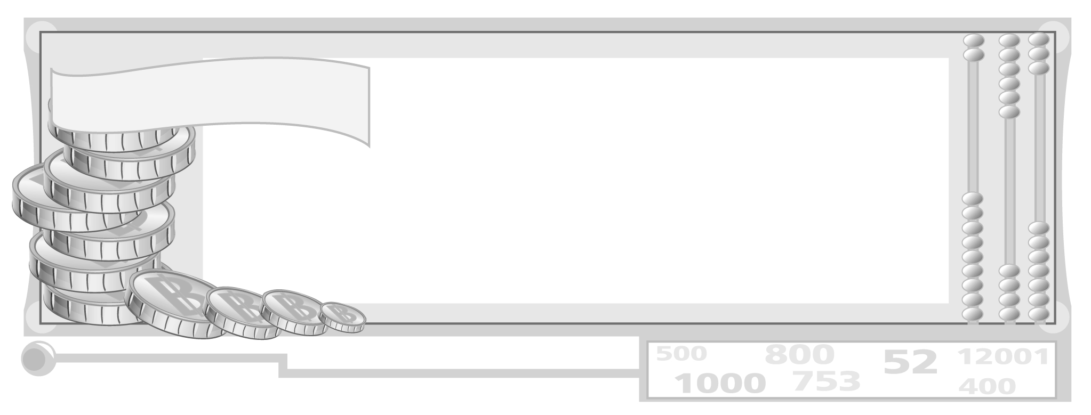

หน่วยการเรียนรู้ที่ 3 ความสัมพันธ์ทางเศรษฐกิจ

แผนการจัดการเรียนรู้ที่ 54 สิทธิของผู้บริโภค

ชั้นประถมศึกษาปีที่ 6 เวลา 1 ชั่วโมง


มาตรฐานการเรียนรู้/ตัวชี้วัด

มาตรฐานการเรียนรู้
ส 3.2 เข้าใจระบบและสถาบันทางเศรษฐกิจต่าง ๆ ความสัมพันธ์ทางเศรษฐกิจและความจำเป็นของการร่วมมือกันทางเศรษฐกิจในสังคมโลก
ตัวชี้วัด
ส 3.2 ป.6/1 อธิบายความสัมพันธ์ระหว่างผู้ผลิต ผู้บริโภค ธนาคารและรัฐบาล

จุดประสงค์การเรียนรู้สู่ตัวชี้วัด

1. อธิบายสิทธิของผู้บริโภค (K)
2. จำแนกสิทธิของผู้บริโภคที่กฎหมายกำหนด (P)
3. เห็นความสำคัญของสิทธิที่ได้รับความคุ้มครองตามกฎหมาย (A)

สาระสำคัญ

ผู้บริโภคกฎหมายให้สิทธิในการคุ้มครอง เพื่อปกป้องการถูกละเมิด และถูกเอารัดเอาเปรียบจากผู้ประกอบการ


สาระการเรียนรู้

สิทธิของผู้บริโภค


คุณลักษณะอันพึงประสงค์

ใฝ่เรียนรู้
ตัวชี้วัดที่ 4.1 ตั้งใจ เพียรพยายามในการเรียนและเข้าร่วมกิจกรรมการเรียนรู้

สมรรถนะสำคัญของผู้เรียน

ความสามารถในการใช้ทักษะชีวิต

ชิ้นงานหรือภาระงาน (หลักฐาน ร่องรอยแสดงความรู้)

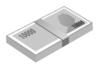
แผนภาพ สิทธิของผู้บริโภค

คำถามท้าทาย

ถ้านักเรียนถูกละเมิดสิทธิการบริโภคนักเรียนจะทำอย่างไร

การจัดกิจกรรมการเรียนรู้

1. ครูและนักเรียนร่วมกันสนทนาเกี่ยวกับคำว่าสิทธิ ครูให้นักเรียนร่วมกันแสดงความคิดเห็น โดยครูใช้คำถาม ดังนี้
คำว่าสิทธิ นักเรียนเข้าใจว่าอย่างไร (ตัวอย่างคำตอบ การกระทำอย่างใดอย่างหนึ่งที่
เราสามารถทำหรือแสดงออกได้ โดยไม่ไปละเมิดบุคคลอื่น)
นักเรียนใช้สิทธิของตนเองอย่างไรบ้าง (ตัวอย่างคำตอบ สิทธิในการแสดงความ
คิดเห็น สิทธิในการมีสิทธิ์เข้าเรียนหนังสือ สิทธิในการเดินทางไปตามสถานที่ต่าง ๆ อย่างอิสรเสรี โดยไม่ไปละเมิดสิทธิของบุคคลอื่น)

2. ครูแบ่งนักเรียนออกเป็น 2 กลุ่ม เพื่อศึกษาสิทธิ ดังต่อไปนี้
กลุ่มที่ 1 สิทธิของผู้บริโภค
กลุ่มที่ 2 สิทธิของผู้ใช้แรงงาน
โดยให้นักเรียนศึกษาและสรุปเป็นรายงานออกมานำเสนออภิปรายหน้าชั้นเรียน
3. จบการนำเสนอของกลุ่มที่ 1 สิทธิของผู้บริโภค ครูให้นักเรียนร่วมกันแสดงความคิดเห็น โดยครูใช้คำถาม เขียนเป็นแถบประโยคบนกระดาน ดังนี้

สิทธิของผู้บริโภคมีความหมายและความสำคัญอย่างไร

กฎหมายให้ความคุ้มครองสิทธิแก่ผู้บริโภคในเรื่องใดบ้าง

หน่วยงานใดเป็นผู้รับผิดชอบและดูแลผู้บริโภค

ครูสรุปคำตอบการแสดงความคิดเห็นของนักเรียนเป็นแผนภาพบนกระดาน ดังนี้
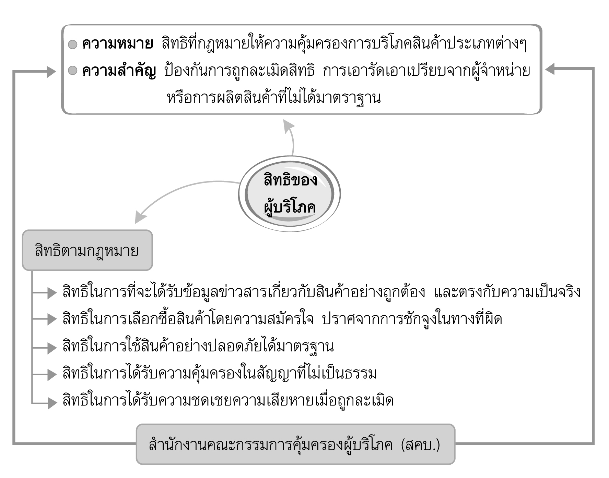
ตัวอย่างแผนภาพ
ๆ

ฐาน

ครูอธิบายสรุปความรู้จากแผนภาพเพิ่มเติมสำหรับนักเรียนกลุ่มที่ 2 ครูให้นำเสนอในชั่วโมงถัดไป
4. ให้นักเรียนและครูร่วมกันสรุปความรู้ ดังนี้
กฎหมายกำหนดให้สิทธิในการคุ้มครอง แก่ผู้บริโภคและผู้ใช้แรงงาน เพื่อป้องกัน
การถูกละเมิดและเอารัดเอาเปรียบจากผู้ประกอบการ
5. ให้นักเรียนร่วมกันแสดงความคิดเห็น โดยครูใช้คำถามท้าทาย ดังนี้
ถ้านักเรียนถูกละเมิดสิทธิการบริโภคนักเรียนจะทำอย่างไร

การจัดบรรยากาศเชิงบวก

ครูแบ่งนักเรียนออกเป็นกลุ่มนำเสนออภิปรายความรู้ เกี่ยวกับสิทธิของผู้บริโภคและผู้ใช้
แรงงานหน้าชั้นเรียน

สื่อการเรียนรู้

1. แถบประโยค
2. การอภิปรายนำเสนอหน้าชั้นเรียน
3. โครงสร้างแผนภาพบนกระดาน


การวัดและประเมินผลการเรียนรู้

1. วิธีการวัดและประเมินผล
1.1 สังเกตพฤติกรรมของนักเรียนในการเข้าร่วมกิจกรรม
1.2 สังเกตพฤติกรรมของนักเรียนในการเข้าร่วมกิจกรรมกลุ่ม
2. เครื่องมือ
1.1 แบบสังเกตพฤติกรรมการเข้าร่วมกิจกรรม
1.2 แบบสังเกตพฤติกรรมการเข้าร่วมกิจกรรมกลุ่ม
3. เกณฑ์การประเมิน
3.1 การประเมินพฤติกรรมการเข้าร่วมกิจกรรม
ผ่านตั้งแต่ 2 รายการ ถือว่า ผ่าน
ผ่าน 1 รายการ ถือว่า ไม่ผ่าน

3.2 การประเมินพฤติกรรมการเข้าร่วมกิจกรรมกลุ่ม
คะแนน 9-10 ระดับ ดีมาก
คะแนน 7-8 ระดับ ดี
คะแนน 5-6 ระดับ พอใช้
คะแนน 0-4 ระดับ ควรปรับปรุง


กิจกรรมเสนอแนะ

ให้นักเรียนแบ่งกลุ่มเป็น 2 กลุ่ม นำเสนอข่าวการละเมิดสิทธิผู้บริโภคและข่าวการละเมิดสิทธิแรงงาน ออกมาวิเคราะห์นำเสนออภิปรายหน้าชั้นเรียน

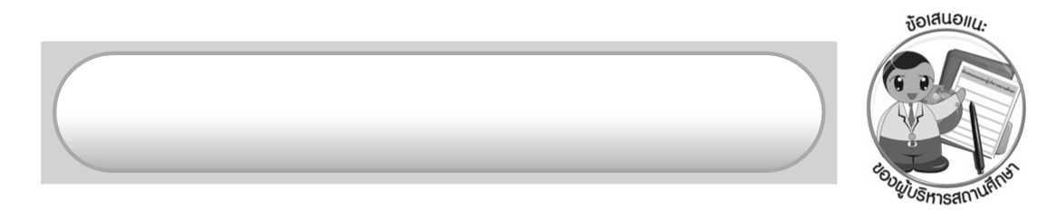
ข้อเสนอแนะของผู้บริหารสถานศึกษา

______________________________________________________________________________
______________________________________________________________________________
______________________________________________________________________________
______________________________________________________________________________
______________________________________________________________________________
______________________________________________________________________________
______________________________________________________________________________
______________________________________________________________________________
______________________________________________________________________________
______________________________________________________________________________
______________________________________________________________________________
______________________________________________________________________________
______________________________________________________________________________
______________________________________________________________________________
______________________________________________________________________________
______________________________________________________________________________
______________________________________________________________________________
______________________________________________________________________________
______________________________________________________________________________
______________________________________________________________________________
______________________________________________________________________________
______________________________________________________________________________
______________________________________________________________________________
______________________________________________________________________________

ลงชื่อ_________________________ (ผู้บริหารสถานศึกษา)
(_________________________)
________/________/_______

บันทึกหลังการสอน

ผลการจัดการเรียนการสอน

______________________________________________________________________________
______________________________________________________________________________
______________________________________________________________________________
______________________________________________________________________________
______________________________________________________________________________
______________________________________________________________________________

ปัญหา/อุปสรรค

______________________________________________________________________________
______________________________________________________________________________
______________________________________________________________________________
______________________________________________________________________________
______________________________________________________________________________
______________________________________________________________________________

แนวทางแก้ไข

______________________________________________________________________________
______________________________________________________________________________
______________________________________________________________________________
______________________________________________________________________________
______________________________________________________________________________
______________________________________________________________________________

ลงชื่อ_____________________________ (ผู้บันทึก)
(____________________________)
_________/__________/____

